**1. 프로젝트 개요**

서비스의 구체적인 목표와 요구사항을 주어진 표의 형태, 또는 다른 양식으로 작성할 것

* 기능적 요구사항과 비기능적 요구사항을 분리하여 작성
* 팀의 서비스 가능 목록을 최대한 세분화하여 작성할 것

|  |  |
| --- | --- |
| **구분** | **작성 내용** |
| 서비스명 | **Tripify** |
| 서비스 개요 | AI 기반 예산 별 여행 경로 추천 서비스 |
| 주요 기능 | API를 활용한 여행지 검색 기능  AI 추천 경로 저장 기능  날짜 별 행사 및 축제 정보 확인 기능 |
| 주요 페이지 구성 | 홈 / 여행지 목록 / 프로필 / 여행 계획 |

|  |  |  |  |
| --- | --- | --- | --- |
| **번호** | **요구사항명** | **요구사항 상세** | **우선순위** |
| **기능적 요구사항** | | | |
| F01 | 검색 기능 | 사용자가 입력한 검색어를 바탕으로 특정 데이터만 출력되도록 구현 | 높음 |
| F02 | 회원 가입 기능 | 서비스 사용을 위해 사용자가 자신의 정보를 등록하는 기능 | 높음 |
| F03 | 로그인 기능 | 등록된 데이터를 바탕으로 사용자가 자신을 인증하는 기능 | 높음 |
| F04 | 사용자 세부사항 기능 | 사용자 정보 및 선호하는 여행 스타일을 등록하는 기능 | 높음 |
| F05 | 북마크 기능 | 사용자가 선호하는 축제 및 행사의 정보를 저장할 수 있는 기능 | 높음 |
| F06 | 달력 기능 | 요일 별 진행 중인 행사 및 축제 정보를 보여여주는 기능 | 높음 |
| F07 | 선호 지역 행사 및 축제 추천 기능 | 회원 가입 시 입력한 선호 지역을 바탕으로 행사 및 축제를 추천하는 기능 | 낮음 |
| F08 | 네이비게이션 기능 | AI가 추천한 여행 경로를 바탕으로 실제 이동 경로를 안내하는 기능 | 높음 |
|  | … | … | … |
| **비기능적 요구사항** | | | |
| NF01 | 활성 사용자 | 최대 20명의 사용자가 동시에 안정적으로 활용 가능해야 함 | 높음 |
| NF02 | 화면 전환 | 원할한 인터넷 환경에서 모든 화면 전환 작업은 6초 이내에 이뤄져야 함 | 높음 |
| NF03 | Git 활용 | 개발자 간 작업 충돌이 일어나지 않게끔 Git을 활용하여 프로젝트 관리 | 필수 |
| … | … | … | … |

**2. 작업 분해 및 계획**

정의된 요구사항에 맞춰서 WBS와 Gantt Chart를 작성해볼 것

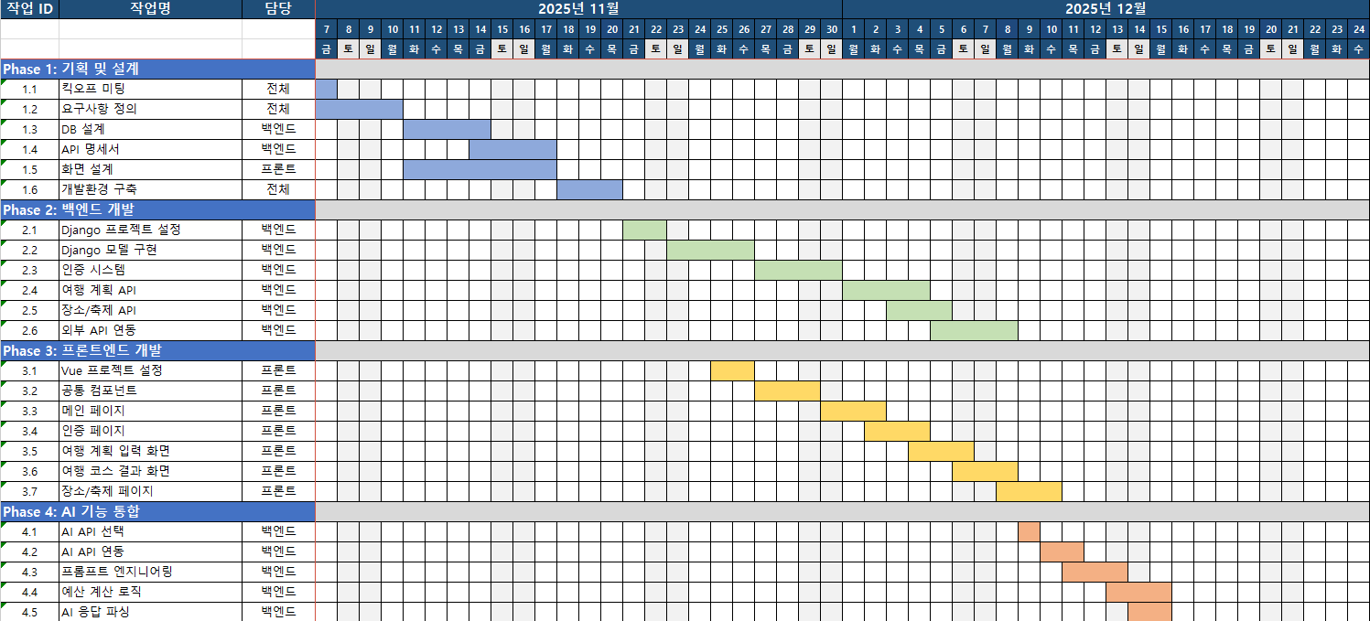

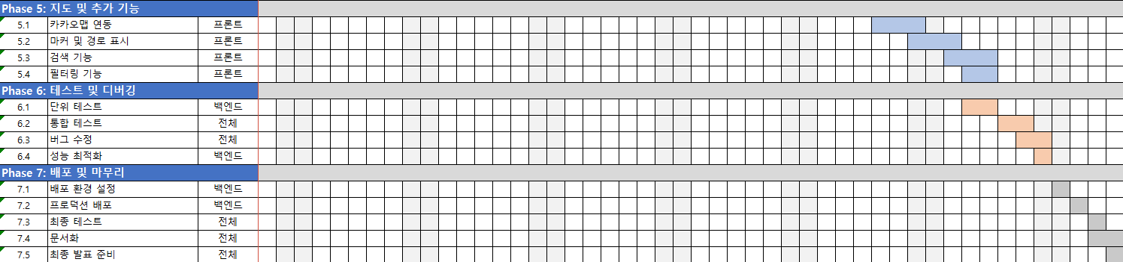

**3. 데이터 탐색**

|  |  |  |  |  |
| --- | --- | --- | --- | --- |
| **데이터명** | **데이터 설명** | **출처** | **수집 방법** | **활용 기능** |
| **카카오 계정, 구글 계정 정보 데이터** | 카카오, 구글 소셜 로그인을 통해 제공받는 사용자 식별 정보 및 프로필 정보 | Kakao Developers API, Google Sign-In (OAuth 2.0) | OAuth 2.0 기반의 인가코드(Authorization Code) 방식, OAuth 2.0 기반의 인가 코드 또는 ID 토큰 방식 | 회원 식별: 고유 ID를 통한 사용자 식별 및 로그인 처리 |
| 국문 관광정보 서비스 | 국내 관광지에 대한 통합/상세 검색 정보, 위치 기반 및 지역 기반의 전반적인 상세 정보 제공 | 한국관광공사 | TourAPI 사이트 또는 공공데이터포털에서 인증키 발급 후 OpenAPI 호출 | 여행지 추천: 지역, 유형(자연, 역사 등)별 관광지 목록 제공 |
| 관광지 상세 정보 | 관광지, 문화시설, 축제/공연/행사, 여행 코스 등 다양한 유형의 정보 | 한국관광공사 | REST API | 추천된 장소의 주소, 연락처, 위치 정보(위도/경도)를 활용하여 동선 계획 |
| 위치 및 지도 | 장소 검색 정보 (Local API), 좌표 정보 (위도/경도), 위치 시각화 기능 (지도 API) | Kakao Developers (카카오맵) | REST API  주소 검색 API 호출  JavaScript/SDK 연동 | Tour API에 없는 맛집, 카페 등 로컬 콘텐츠 확보 및 검색, 모든 여행 장소의 정확한 좌표를 확보하여 거리 계산 및 동선 최적화, 추천된 여행 경로 및 장소를 지도에 마커로 표시 |
| AI/LLM 기반 추천 | 범용 LLM API | OpenAI / Google AI  (gpt 4.1nano) | **REST API** 호출 (유료 키 발급) | **복잡한 의도 분석:** "가족과 함께 가는 저예산 힐링 여행"과 같은 **자연어 요청** 해석 |

**4. 프로젝트 구조**

프로젝트의 실제 구현에 있어서의 방향성을 잡아주기 위한 다양한 다이어그램을 작성해볼 것

* ERD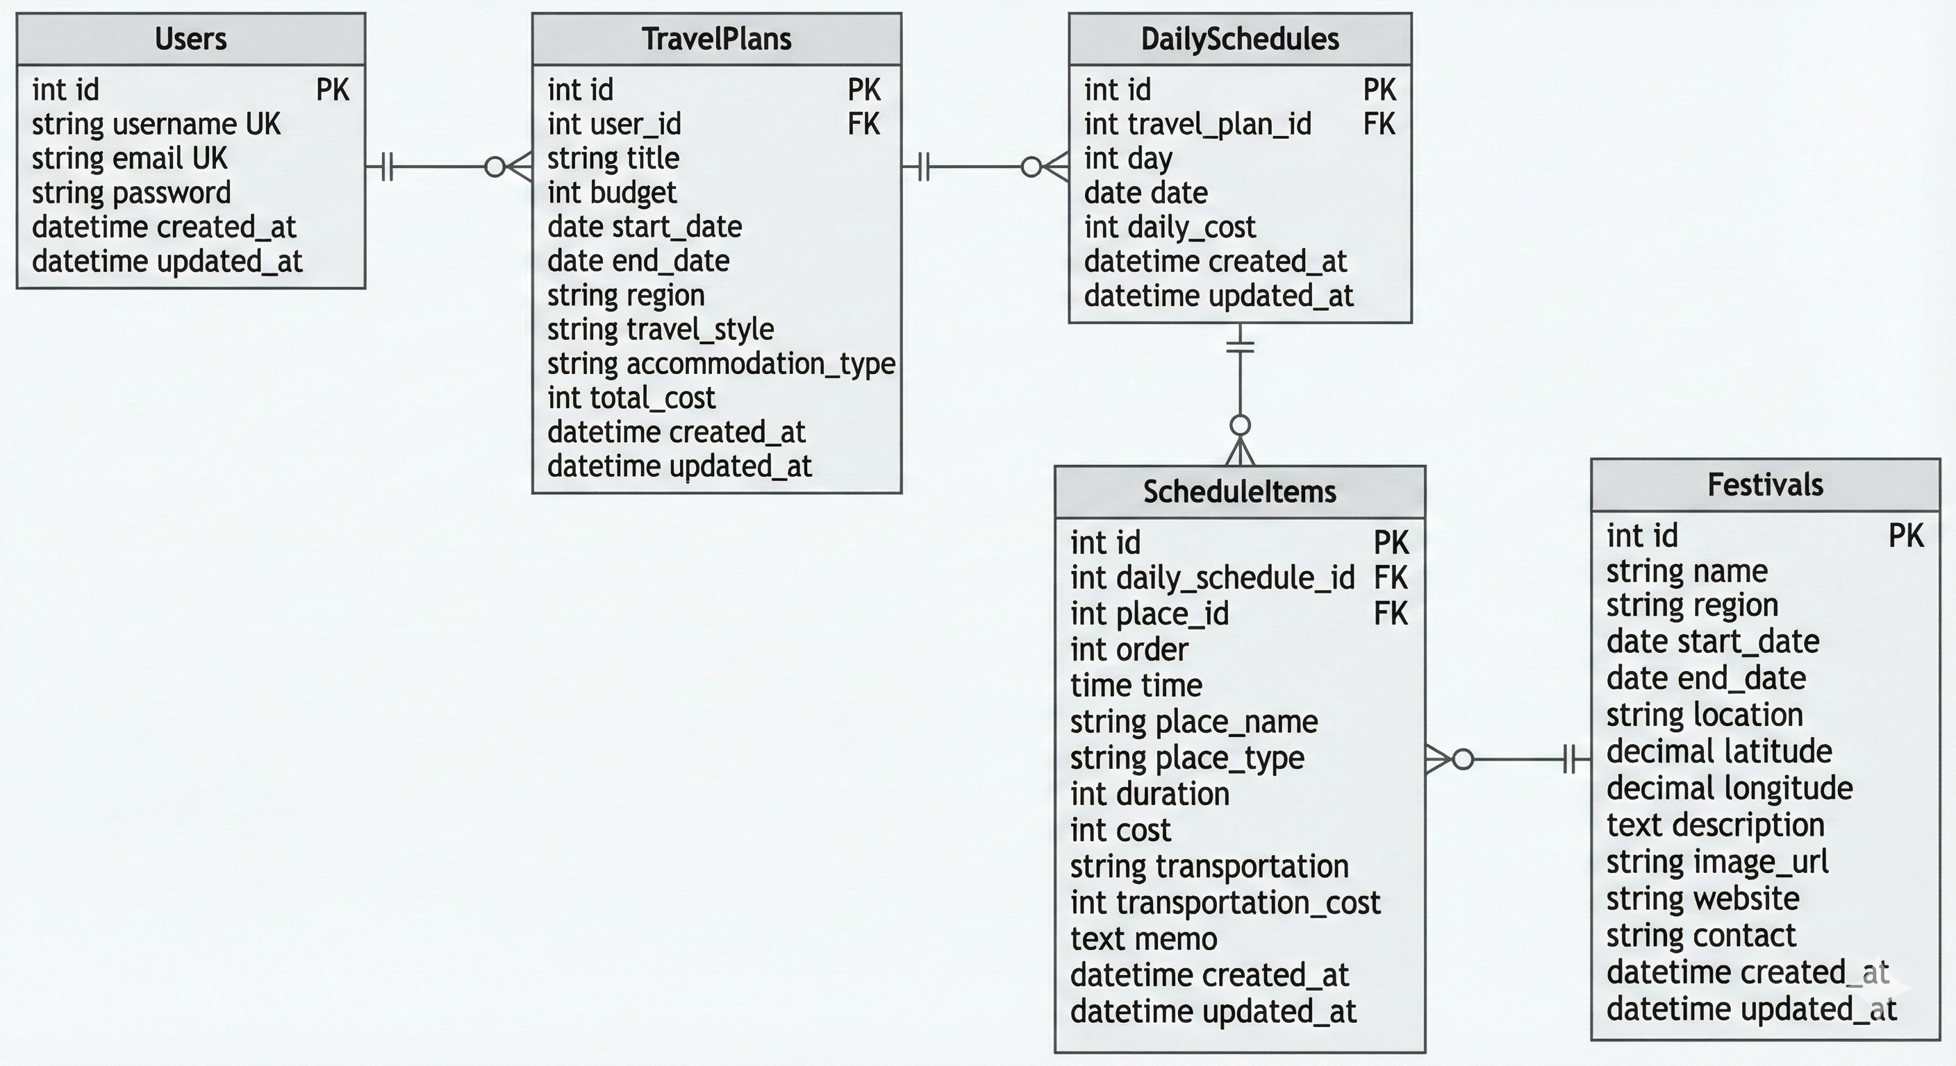
* Use Case Diagram

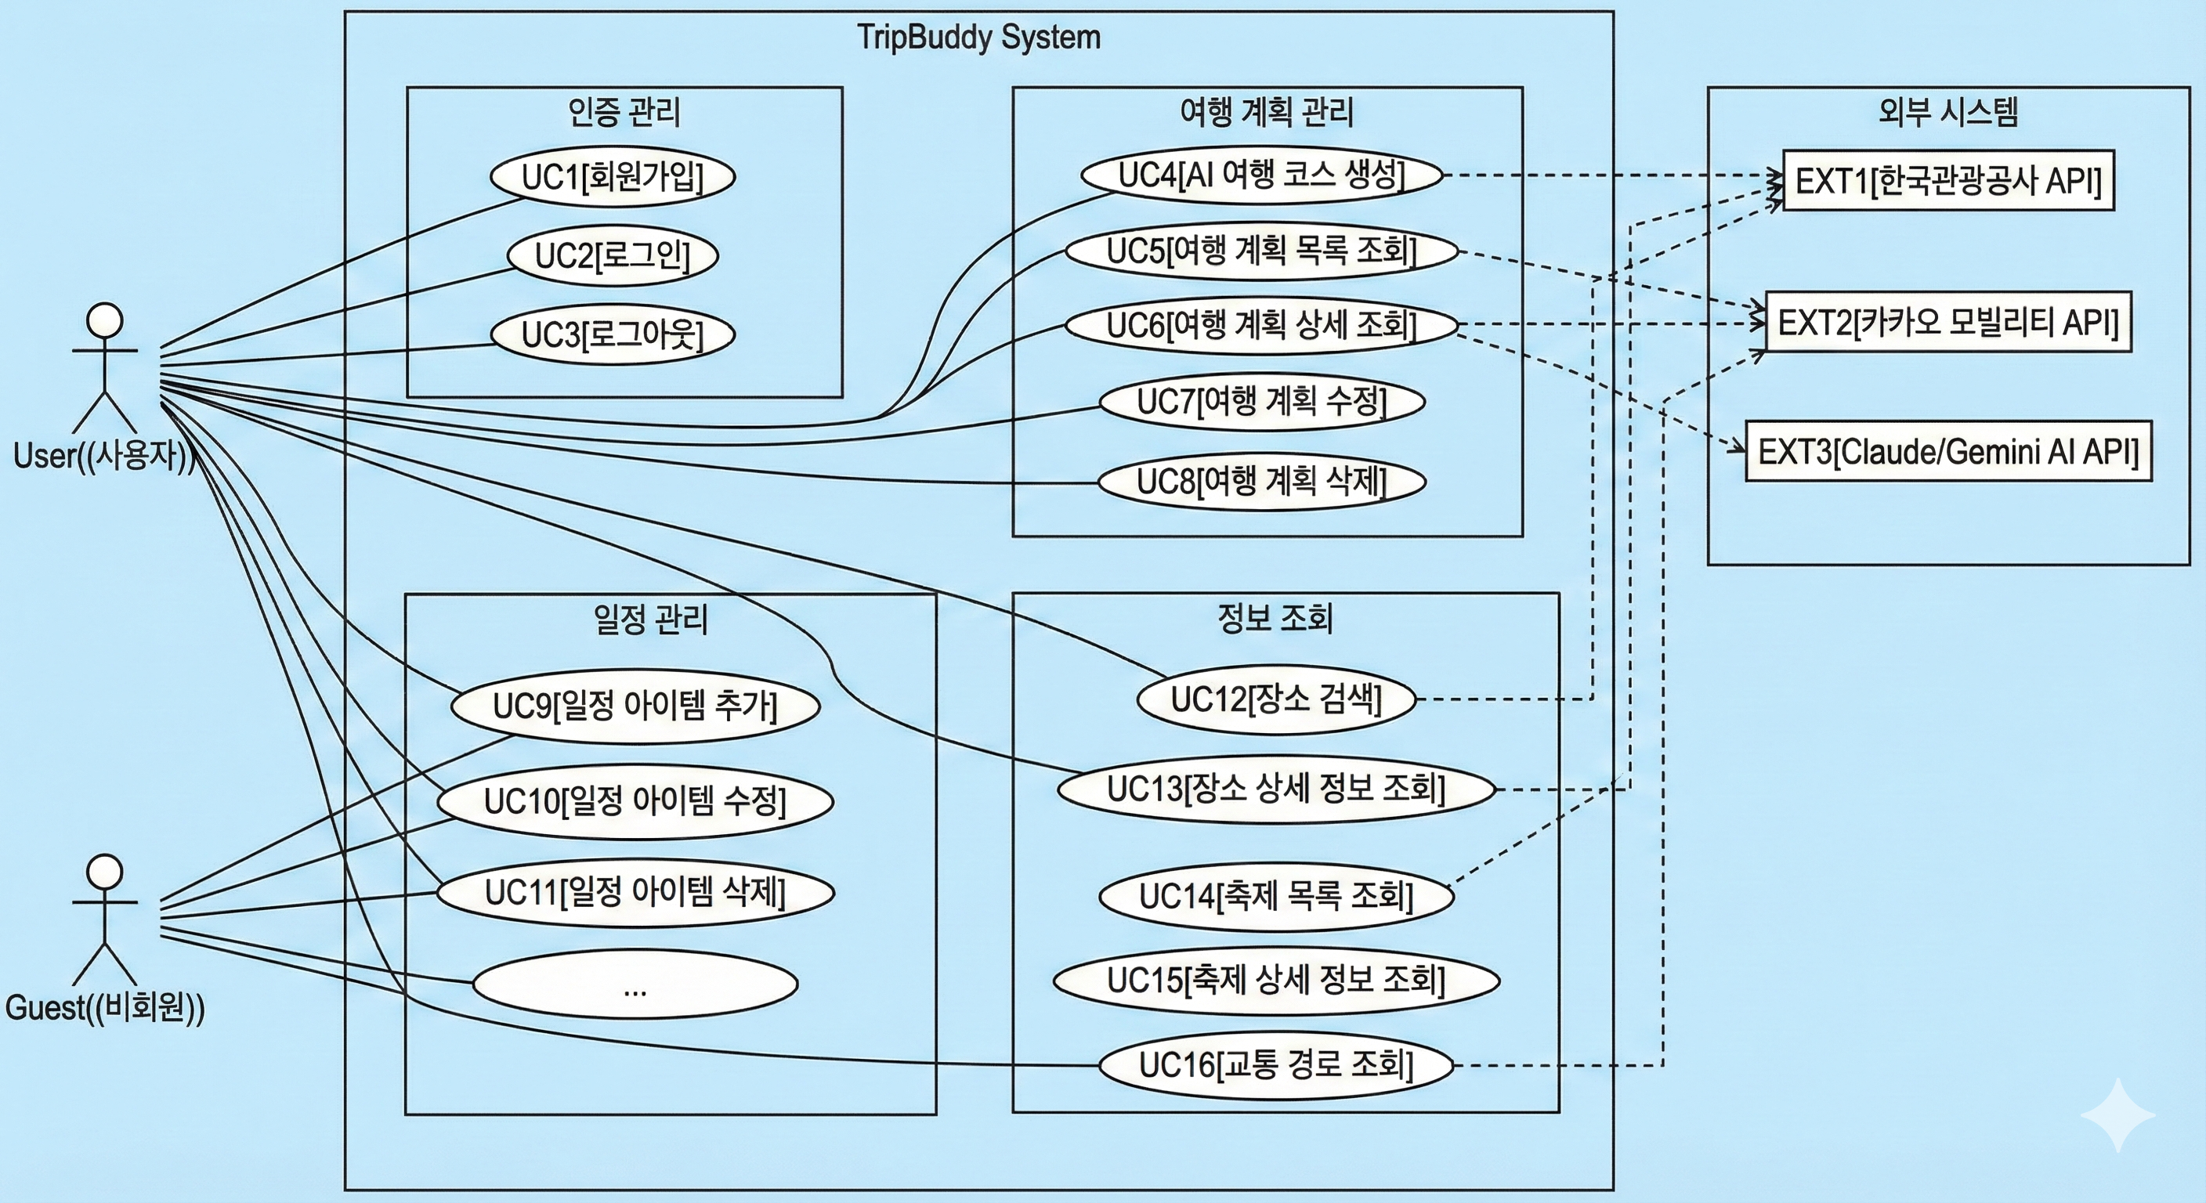

**5. 화면 설계**

서비스 전체의 화면 구조를 설계하여 사용자 흐름을 명확히 정의

* 사용자가 상호작용할 수 있는 화면을 정리 및 나열
* 작업 시간이 부족한 경우, 전체 페이지를 작성하는 대신 페이지를 목록 형식으로 정리
* 사용하는 도구는 자유롭게 선택
  + Figma 등
* 목록 작성 예시

|  |  |  |
| --- | --- | --- |
| **페이지명** | **설명** | **주요 기능** |
| **메인페이지** | AI를 통한 검색 기능 구현을 위한 검색창과 nevbar 기능 구현 | - AI 검색 기능  - 다른 페이지 이동  - 상세 페이지 이동 |
| **월별 축제 안내 페이지** | 선택한 월별에 축제에 대한 상세 정보와, 해당 월에 대하여 작성된 축제 목록을 조회하는 페이지 | - 월별 축제 정보 표시  - 기간별 축제 정보 표시 |
| **로그인 페이지** | 로그인 기능 구현을 위한 페이지 | - 로그인 기능  - 소셜 로그인 기능 구현 |
| **회원가입 페이지** | 회원가입 기능 구현을 위한 페이지 | - 회원가입 기능  - 소셜 회원가입 기능 구현 |
| **개인 프로필 페이지** | 사용자별 개인 프로필 설정을 위한 페이지 구현 | - 이미지 등록 기능  - 프로필 수정 기능 |

* 화면 작성 예시
  + 첫 화면  
    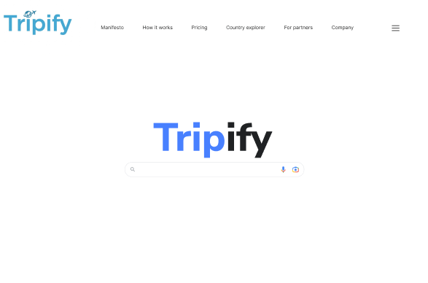
  + 로그인 화면  
    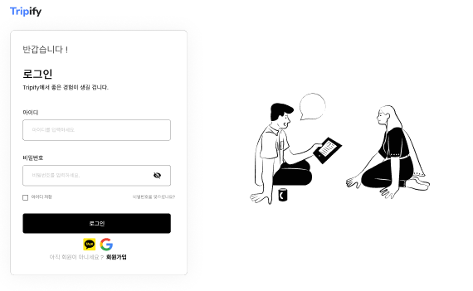
  + 회원가입 화면

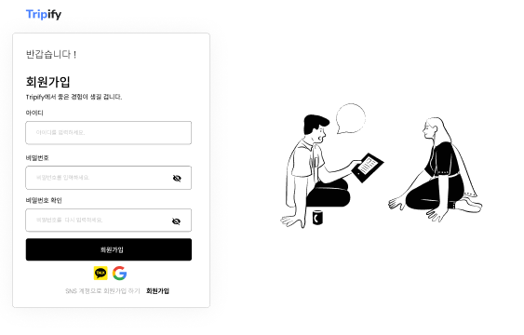

* + 월별 축제 안내 페이지

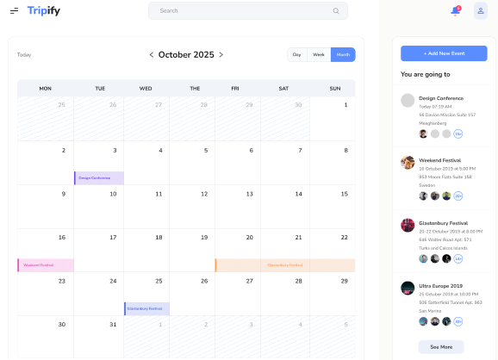

* + 개인 프로필 페이지

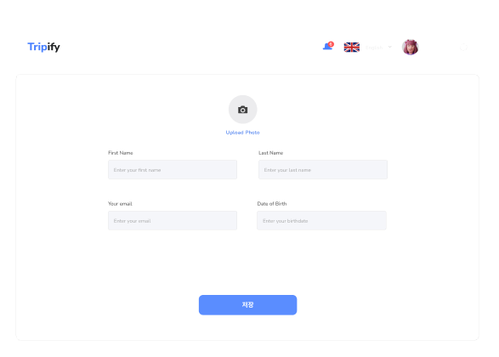

**6. API 명세**

기능별로 필요한 API를 분리하여 작성

**1. 인증 (Authentication)**

**1.1 회원가입**

|  |  |
| --- | --- |
| **항목** | **내용** |
| **Method** | POST |
| **Endpoint** | /auth/signup/ |
| **설명** | 회원가입 |
| **Request** | {  “username": "testuser",,  “password": "password123",  “password_confirm": "password123",  } |
| **Response (예시)** | {  “username": "testuser",,  } |
| **인증 필요 여부** | 불필요 (공개 API) |

**1.2 로그인**

|  |  |
| --- | --- |
| **항목** | **내용** |
| **Method** | POST |
| **Endpoint** | /auth/login/ |
| **설명** | 로그인 |
| **Request** | {  “username": "testuser",,  “password": ",password123",  } |
| **Response (예시)** | {  “token”: “abc123token456”,  “username": "testuser",,  } |
| **인증 필요 여부** | 불필요 (공개 API) |

**1.3 로그아웃**

|  |  |
| --- | --- |
| **항목** | **내용** |
| **Method** | POST |
| **Endpoint** | /auth/logout/ |
| **설명** | 로그아웃 |
| **Request** | 없음 |
| **Response (예시)** | {  “message”: “로그아웃되었습니다.”  } |
| **인증 필요 여부** | 불필요 (공개 API) |

**2. 여행 계획 (Travel Plans)**

**2.1 AI 여행 코스 생성**

|  |  |
| --- | --- |
| **항목** | **내용** |
| **Method** | POST |
| **Endpoint** | /travel/plans/generate/ |
| **설명** | AI 여행 코스 생성 |
| **Request** | {  “budget”: 500000,  “start_date”: “2024-12-20”,  “end_date”: “2024-12-22”,  “region”: “부산”,  “travel_style”: “관광”,  “accommodation_type”: “모텔”,  } |
| **Response (예시)** | {  생성된 계획에 다른 결과 Response  } |
| **인증 필요 여부** | 불필요 (공개 API) |